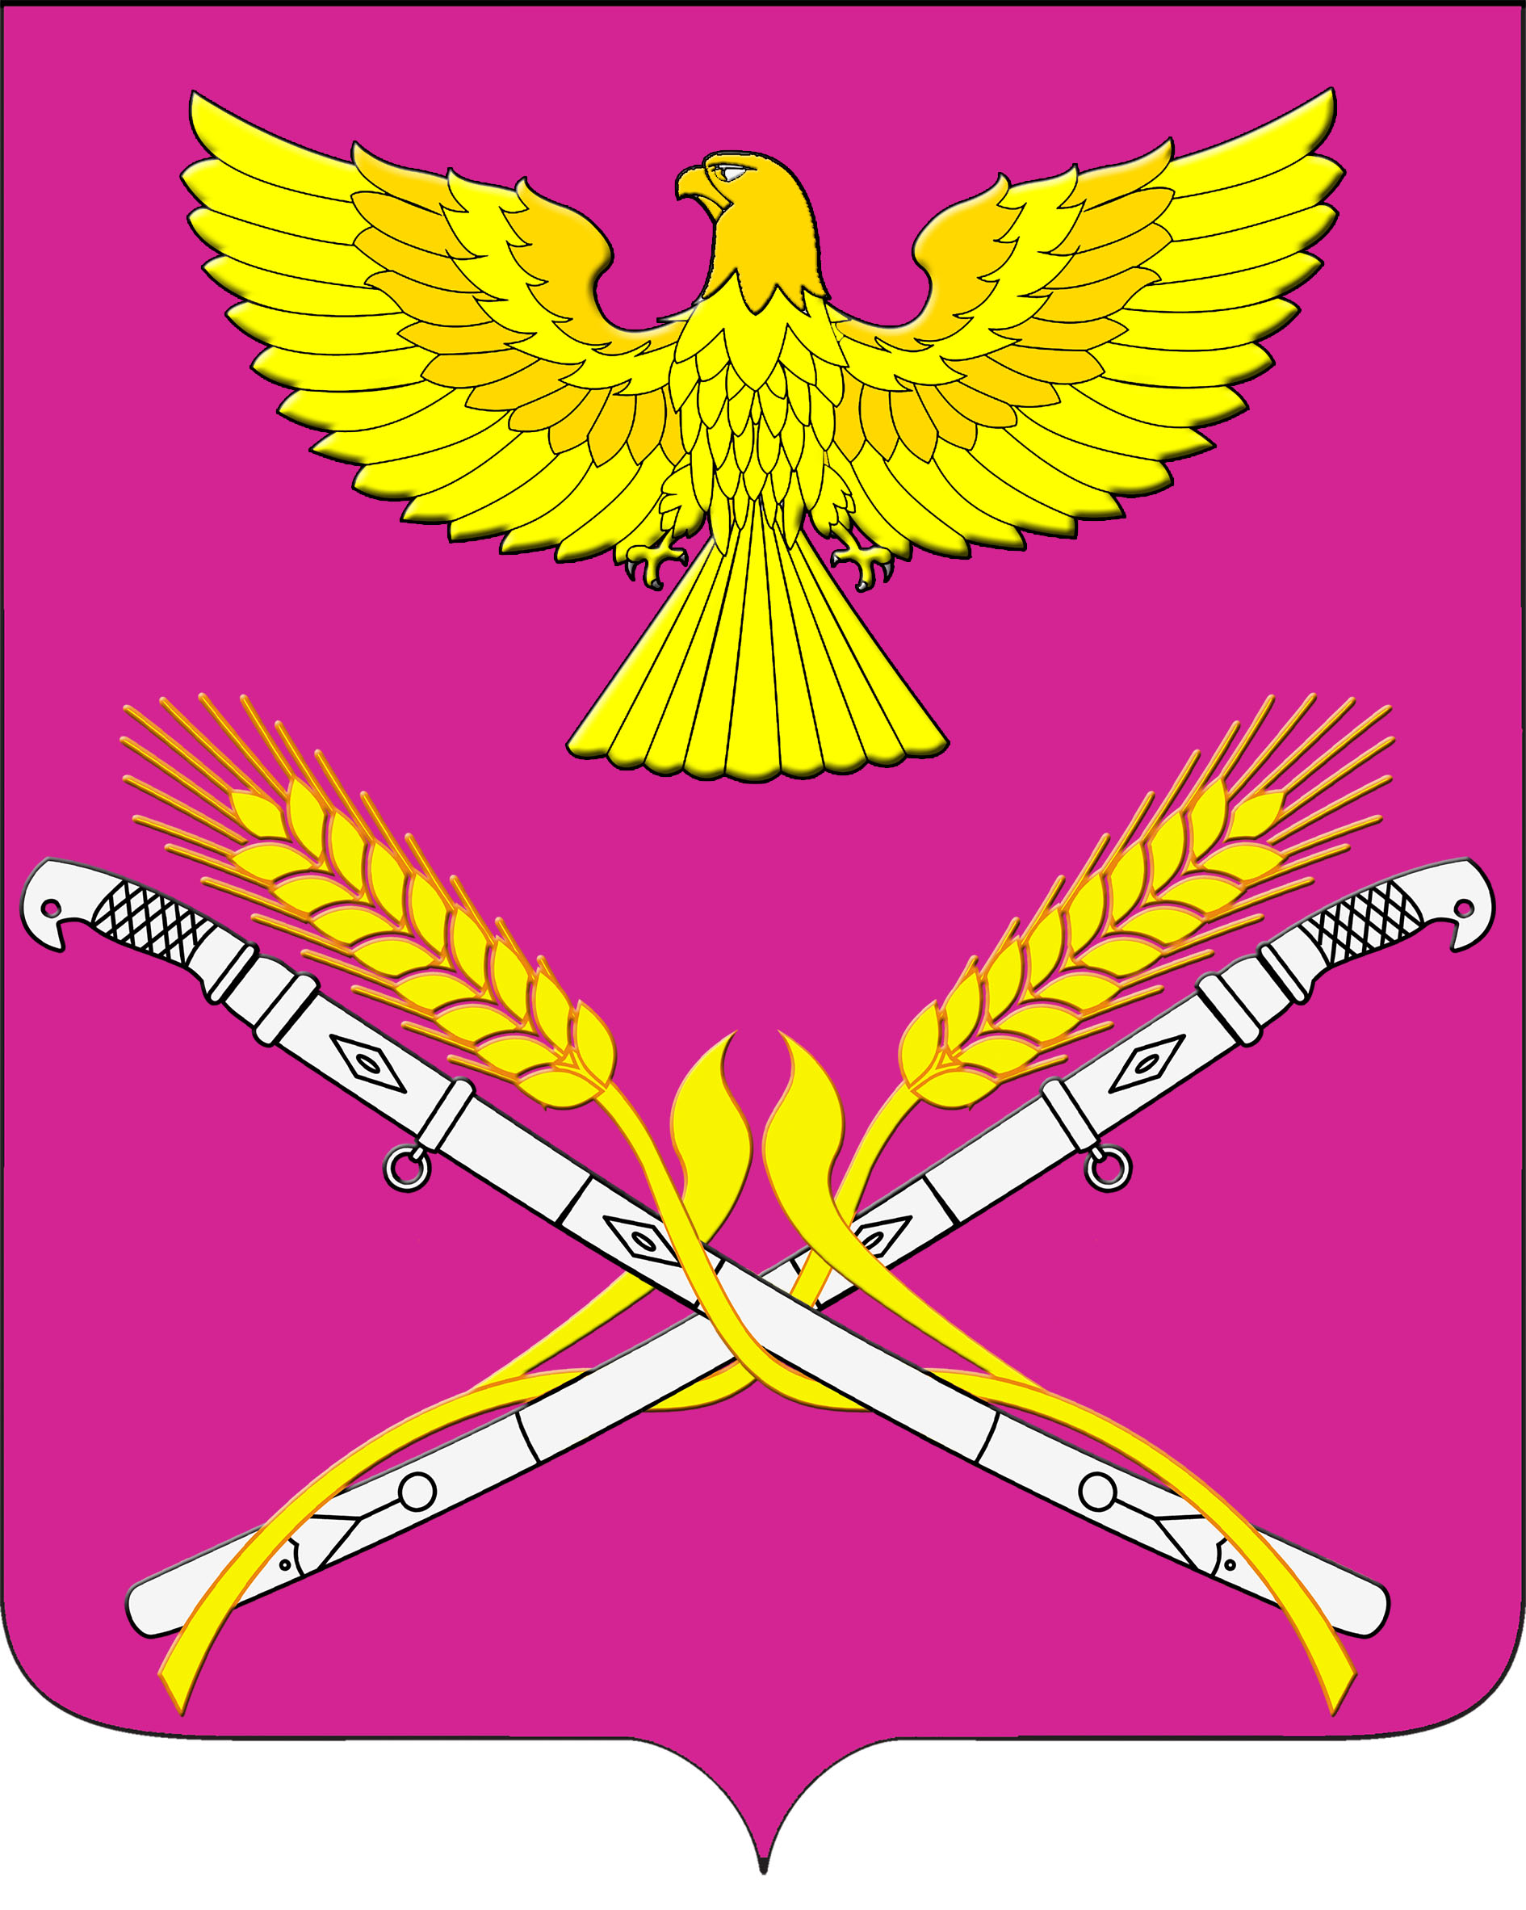

**АДМИНИСТРАЦИЯ НОВОПЕТРОВСКОГО СЕЛЬСКОГО ПОСЕЛЕНИЯ ПАВЛОВСКОГО РАЙОНА**

**РАСПОРЯЖЕНИЕ**

от 26.08.2022 г. № 37-р

ст-ца Новопетровская

**Об утверждении графика проведения аттестации муниципальных служащих**

В соответствии с Положением о порядке проведения аттестации, утвержденного решением Совета Новопетровского сельского поселения от 23 января 2018 года № 51/ 149 «О внесении изменений в Решение Совета Новопетровского сельского поселения Павловского района от 16.11.2007 г. № 21/94 «Об утверждении Положения о проведении аттестации муниципальных служащих»:

1. Утвердить список муниципальных служащих, подлежащих сдаче аттестации (квалификационного экзамена) в 2022 году(прилагается)

2. Утвердить график проведения аттестации муниципальных служащих (прилагается).

3. Утвердить вопросы аттестации (квалификационного экзамена) муниципальных служащих администрации Новопетровского сельского поселения Павловского района (прилагается).

4. Контроль за выполнением настоящего распоряжения оставляю за собой.

7. Распоряжение вступает в силу со дня его подписания.

И.О.Главы Новопетровского сельского поселения

Павловского района С.С.Чернышова

ПРИЛОЖЕНИЕ № 1

к распоряжению главы Новопетровского сельского поселения

от 26.08.2022 г. № 37-р

СПИСОК

муниципальных служащих, подлежащих сдаче аттестации (квалификационного экзамена) в 2022 году

|  |  |
| --- | --- |
| № п/п | Ф.И.О., должность |
| 1 | Чернышова Светлана Сергеевна, ведущий специалист администрации Новопетровского сельского поселения |
| 2 | Минченко Ирина Александровна, ведущий специалист администрации Новопетровского сельского поселения |
| 3 | Руденко Юлия Ивановна ведущий специалист администрации Новопетровского сельского поселения |
| 4 | Максимова Оксана Александровна, ведущий специалист администрации Новопетровского сельского поселения |
| 5 | Саенко Людмила Викторовна, ведущий специалист администрации Новопетровского сельского поселения |
| 6 | Земляная Татьяна Викторовна, специалист 1 категории администрации Новопетровского сельского поселения |
|  |  |
|  |  |
|  |  |
|  |  |
|  |  |

ПРИЛОЖЕНИЕ № 3

к распоряжению главы Новопетровского сельского поселения

от 26.08.2022 г. № 37-р

ГРАФИК

проведения квалификационного экзамена муниципальных служащих в администрации Новопетровского сельского поселения

|  |  |  |  |
| --- | --- | --- | --- |
| Дата и время проведения | Ф.И.О. муниципального служащего | Дата предоставления документов | Ответственный за предоставления |
| 28 сентября 2022года 13.00 кабинет главы Новопетровского сельского поселения | Чернышова С.С. | 14.09.2022 | Минченкова И.А.  Земляная Т.В. |
| 28 сентября 2022года 13.00 кабинет главы Новопетровского сельского поселения | Минченко И.А. | 14.09.2022 | Минченкова И.А.  Земляная Т.В. |
| 28 сентября 2022года 13.00 кабинет главы Новопетровского сельского поселения | Руденко Ю.И. | 14.09.2022 | Минченкова И.А.  Земляная Т.В. |
| 28 сентября 2022года 13.00 кабинет главы Новопетровского сельского поселения | Максимова О.А. | 14.09.2022 | Минченкова И.А.  Земляная Т.В. |
| 28 сентября 2022года 13.00 кабинет главы Новопетровского сельского поселения | Саенко Л.В. | 14.09.2022 | Минченкова И.А.  Земляная Т.В. |
| 28 сентября 2022года 13.00 кабинет главы Новопетровского сельского поселения | Земляная Т.В. | 14.09.2022 | Минченкова И.А.  Земляная Т.В. |

И.О.Главы Новопетровского сельского поселения

Павловского района С.С.Чернышова

ПРИЛОЖЕНИЕ № 3

к распоряжению главы Новопетровского сельского поселения

от 26.08.2022 г. № 37-р

ВОПРОСЫ

аттестации (квалификационного экзамена) муниципальных служащих администрации Новопетровского сельского поселения Павловского района

|  |
| --- |
| **Билет №1**  1.Назовите группы должностей муниципальной службы.  2.Может ли муниципальный служащий выезжать в командировки за счет средств физических и юридических лиц? |
| **Билет № 2**  1.Представительный и законодательный орган Российской Федерации?  2.С какой целью проводится аттестация муниципальных служащих? |
| Билет №3   1. 1.Должностное лицо, являющееся главой государства?   2.Может ли муниципальный служащий заниматься иной оплачиваемой деятельностью? |
| **Билет №4**   1. 1.Из каких палат состоит Федеральное Собрание?   2.Может ли муниципальный служащий заниматься предпринимательской деятельностью? |
| **Билет №5**   1. 1.Орган, осуществляющий исполнительную власть Российской Федерации?   2.Назовите основной правовой акт муниципального образования Новопетровского сельского поселения. |
|  |
| **Билет № 6**   1. 1.Входят ли органы местного самоуправления в систему органов государственной власти?   2.Дайте определение понятия «муниципальный служащий». |
| **Билет №7**   1. 1.Наличие, каких органов местного самоуправления является обязательным для муниципального образования?   2.Периодичность проведения аттестации? |
| **Билет №8**  1. Какие нормативные правовые акты составляют правовую основу муниципальной службы в РФ?   1. 2.Когда была принята Конституция РФ? |
| **Билет №9**   1. 1.Дайте определение понятия «должности муниципальной службы».   2.Назовите предельный возраст, установленный для замещения должности муниципальной службы. |
| **Билет №10**   1. 1.Кого обязан уведомить муниципальный служащий обо всех случаях обращения к нему каких-либо лиц в целях склонения его к совершению коррупционных правонарушений?   2.Может ли муниципальный служащий состоять членом органа управления коммерческой организации? |
| Билет №11   1. 1.Кто является носителем власти в Российской Федерации? 2. 2.На какие виды разделяется государственная власть в Российской Федерации? |
| Билет №12   1. 1.Что муниципальный служащий обязан сделать с подарком, полученным им в связи с протокольными мероприятиями, со служебными командировками и с другими официальными мероприятиями?   2.Кого обязан уведомить муниципальный служащий обо всех случаях обращения к нему каких-либо лиц в целях склонения его к совершению коррупционных правонарушений?    Билет №13   1. 1.В какой срок и форме муниципальный служащий обязан уведомить своего непосредственного начальника о возникшем конфликте интересов или о возможности его возникновения? 2. 2.Кто является главой государства в РФ? Кто может избран главой государства и на какой срок? |
|  |
|  |

И.О.Главы Новопетровского сельского поселения

Павловского района С.С.Чернышова